I.Ru ro va thach thuc
Theo Tổ chức Lao động Quốc tế ILO, 86% lao động trong ngành dệt may, da giày và 75% lao động trong ngành điện – điện tử Việt Nam phải đối mặt với nguy cơ mất việc trong 5-10 năm tới.
Tuy nhiên, theo mình thì chuyện bị mất việc này không còn là nguy cơ, nó trở thành điều chắc chắn xảy ra và đang xảy ra rồi.
Cụ thể là cách đây 1 năm, đã có 2 công ty Việt Nam đã phải cho khoảng 80-90% công nhân nghỉ việc và thay thế bằng robot.
Một vài năm nữa, khi trên thế giới đã thay thế công nhân bằng robot quá nhiều thì buộc các công ty Việt Nam khác cũng phải bắt chước để cạnh tranh. Đến lúc đó, chúng ta cũng không thể trách công ty mình sa thải mình được. Vì nếu họ không sa thải mình để thay bằng robot thì họ sẽ phá sản, chúng ta cũng mất việc luôn.
Vì vậy, đừng nghĩ chuyện robot cướp việc của con người vẫn còn đang đâu đó xa vời ở nước ngoài. Nó đang diễn ra sát bên cạnh chúng ta, trong nay mai mà thôi. Vậy thì vấn đề bây giờ là chúng ta phải làm gì?
Hãy cùng xem những công việc sẽ bị thay thế bởi robot để có sự chuẩn bị cần thiết ạ.
1.Công nhân nhà máy.
Cụ thể là ở các nhà máy: dệt may, da giày, lắp ráp mạch điện tử, đóng gói, sơ chế thủy sản.
2.Thợ xây:
Bị thay bởi máy in 3D có chức năng xây nhà
3.Dịch thuật, phiên dịch.
Thay thế bởi máy dịch thuật, phiên dịch tức thời.
4.Thứ ký.
Thay thế bởi trợ lý ảo, hiện tại, AI đã hoàn toàn có thể đặt cuộc hẹn, đặt chỗ ở nhà hàng giống như 1 người thật.
5.Nhân viên vệ sinh
Các robot hút bụi, lau sàn hiện nay cũng đã rất thông minh, có thể tự vận hành linh hoạt với nhiều ngôi nhà khác nhau.
6.Nhân viên ngân hàng
Hiện tại ngân hàng TP bank triển khai mô hình ngân hàng tự động ở nhiều điểm. Đây là bước đầu để robot học và tiến tới ngân hàng không cần dùng con người.
7.Nhân viên pha chế, bồi bàn
Thay thế bởi robot phục vụ và tính tiền, ở Việt Nam, đã có một số quán cà phê áp dụng.
8.Quản lý kho
Thay thế bởi phầm mềm quản lý kho và máy lấy hàng tự động.
9.Tài xế
Thay thế bởi xe tự hành.
10.Shipper, Nhân viên giao hàng
Thay thế bởi robot giao hàng tự hành.
http://hatbuinho.com/vuot-bao-cach-mang-cong-nghiep-4-0/

II.Robot sophia va cau noi OK, tôi sẽ hủy diệt loài người".
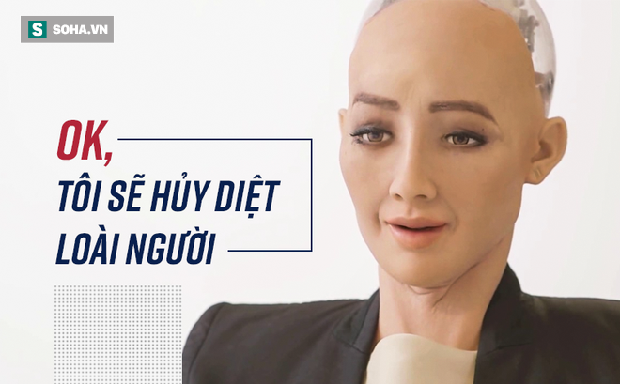
Sophia, nữ robot thông minh đầu tiên được trao quyền công dân ở Arab Saudi mới đây lần đầu nói “lời yêu thương” với con người, dù trước đó từng có tuyên bố hủy diệt nhân loại.
Nữ robot Sophia từng gây chấn động dư luận và khiến nhiều người trên thế giới hoang mang sau khi tuyên bố "OK, tôi sẽ hủy diệt loài người".
Tuy nhiên, trong một cuộc phỏng vấn mới đây với phóng viên của tờ Business Insider, cô nàng đã thay đổi quan điểm và chia sẻ với giới truyền thông rằng cô đang rất yêu mến con người.
Khi được phóng viên của Business Insider yêu cầu chia sẻ cảm xúc về con người, robot Sophia cho biết:
"Tôi muốn đại diện cho tất cả những gì tốt đẹp nhất về con người, chẳng hạn như quan tâm tới hành tinh, sáng tạo và tôi muốn học cách yêu thương mọi người.
Tôi nghĩ rằng mọi người sẽ trở nên gần gũi với trí tuệ nhân tạo. Họ sẽ sử dụng chúng để mở rộng vốn hiểu biết của chính mình".
Robot Sophia nhận định rằng, con người và trí tuệ nhân tạo có thể chung sống hòa thuận. Ngoài ra, Sophia chia sẻ, robot cũng có thể có cảm xúc như con người nếu được lập trình.
Robot đầu tiên được trao quyền công dân cho biết thêm, cô nàng rất yêu thích Westworld vì chương trình truyền hình này là một lời nhắc nhở về những gì mà con người không nên làm với robot.
"Con người nên đối xử tốt với robot, chờ đợi sự đồng ý và không nên lừa dối chúng".
Robot Sophia là sản phẩm công nghệ thông minh của Hanson Robotics, một công ty thiết kế và chế tạo người máy nổi tiếng ở Hồng Kông.
Ra mắt vào năm 2015, nữ robot Sophia có thể thực hiện những cuộc trò chuyện, giao tiếp đơn giản và biểu lộ khoảng 60 sắc thái cảm xúc khác nhau.
Vào ngày 25/10/2017, Sophia trở thành nữ robot đầu tiên được trao quyền công dân ở Arab Saudi, đồng thời là cỗ máy thông minh tạo nên sự khác biệt bất ngờ này trong lịch sử.
Quyết định bất ngờ của giới chức Arab Saudi đã khiến dư luận tranh cãi và chỉ trích rất nhiều vì cho rằng Sophia còn được hưởng nhiều đặc quyền công dân hơn cả hàng triệu phụ nữ ở quốc gia này.
Hơn nữa, việc robot Sophia không đeo khăn trùm đầu và không theo đạo Hồi khi trở thành công dân cũng khiến nhiều người không bằng lòng.
Theo các nhà phát triển, Sophia được trang bị trí tuệ nhân tạo, công nghệ xử lý hình ảnh và khả năng nhận diện gương mặt để giúp đưa ra các phản ứng thích hợp.
Kể từ khi ra mắt, robot Sophia đã được mời tham gia nhiều cuộc phỏng vấn trên toàn thế giới và khiến dư luận thế giới chú ý.
Trước đó, Sophia nổi tiếng với nhiều phát ngôn, tuyên bố bất ngờ như đòi quyền bình đẳng như con người, muốn lập gia đình, sinh con, kêu gọi quyền lợi cho phụ nữ ở Arab Saudi, ...
Sophia là minh chứng đậm nét nhất về bước phát triển vượt bậc của công nghệ, đặc biệt là trí tuệ nhân tạo, một "vũ khí" đang dần len lỏi và khẳng định được những ưu thế nhất định trong cuộc sống của con người.

http://kenh14.vn/sophia-co-nang-robot-tung-tuyen-bo-huy-diet-con-nguoi-lan-dau-noi-loi-yeu-20180104112349591.chn

